МИНИСТЕРСТВО ОБРАЗОВАНИЯ РЕСПУБЛИКИ БЕЛАРУСЬ

УЧРЕЖДЕНИЕ ОБРАЗОВАНИЯ

“БРЕСТСКИЙ ГОСУДАРСТВЕННЫЙ ТЕХНИЧЕСКИЙ УНИВЕРСИТЕТ”

**ИНТЕЛЕКТУАЛЬНЫЕ ИНФОРМАЦИОННЫЕ ТЕХНОЛОГИИ**

ОТЧЁТ

По лабораторной работе №1

Выполнил:

Студент группы ИИ-22

Копанчук Евгений Романович

Проверил:

Гирель Т. Н.

Брест 2021

Содержание:

1. Создание файловой структуры по схеме
2. Просмотр содержания диска, каталога
3. Вывод содержимого файла на экран
4. Создание каталога, файла
5. Копирование файлов
6. Перемещение файлов
7. Переименование
8. Просмотр дерева каталогов вместе с файлами
9. Переходы из папки в папку
10. Редактирование файлов
11. Объединение файлов
12. Очистка экрана

ХОД РАБОТЫ

Создание файловой структуры по схеме

[ R:\ ] 🡪 [ ] 🡪 [ ] 🡪 [ ] 🡪 O

|

V

[ ] 🡪 O

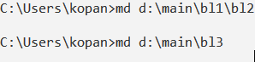



Просмотр содержания диска, каталога

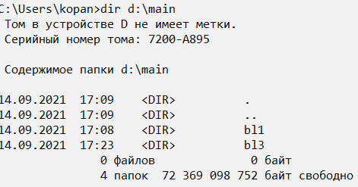

Вывод содержимого файла на экран



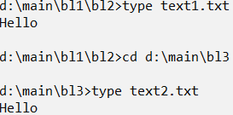

Создание каталога, файла



Копирование файлов



Перемещение файлов



Переименование



Просмотр дерева каталогов вместе с файлами

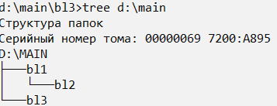

Переходы из папки в папку



Редактирование файлов



Объединение файлов

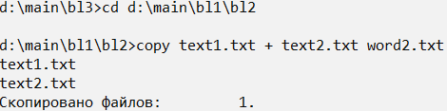

Очистка экрана

